ФЕДЕРАЛЬНОЕ АГЕНТСТВО ЖЕЛЕЗНОДОРОЖНОГО ТРАНСПОРТА
Федеральное государственное бюджетное образовательное учреждение высшего профессионального образования
«Петербургский государственный университет путей сообщения
Императора Александра I»
(ФГБОУ ВПО ПГУПС)

Кафедра «Математика и моделирование»

РАБОЧАЯ ПРОГРАММА
дисциплины
«ЛИНЕЙНАЯ АЛГЕБРА» (Б1.Б.9)
для направления
38.03.01 «Экономика»

по профилям
«Бухгалтерский учет, анализ и аудит»
«Экономика предприятий и организаций (строительство)»
«Экономика предприятий и организаций (транспорт)»
Форма обучения – очная, заочная
«Налоги и налогообложение»
Форма обучения - очная

Санкт-Петербург
2015

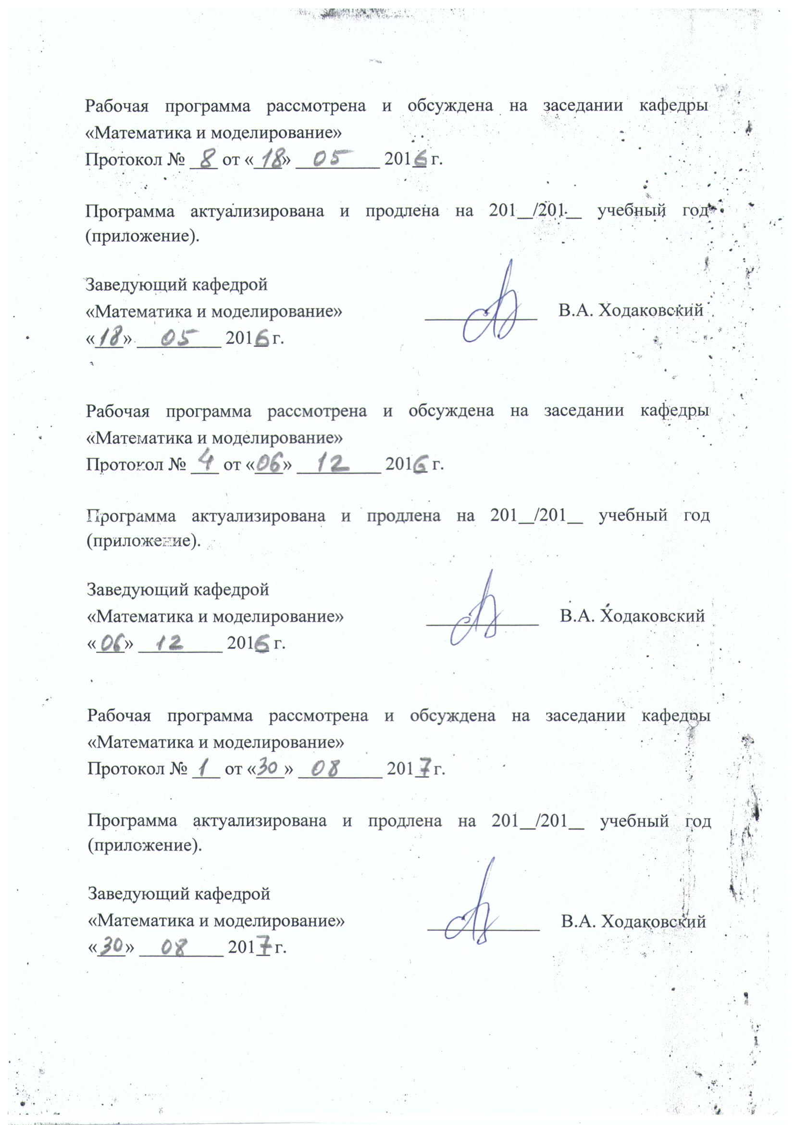

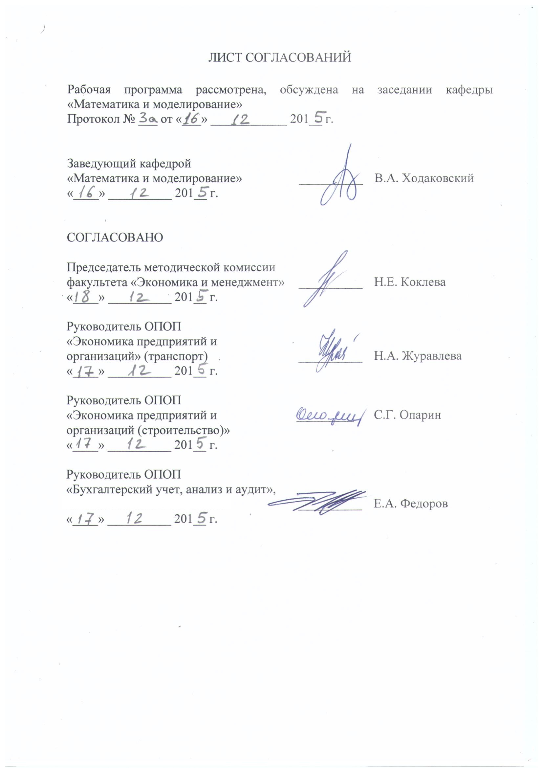
1. Цели и задачи дисциплины

Рабочая программа составлена в соответствии с ФГОС ВО, утвержденным «12» ноября 2015 г., приказ № 1327 по направлению 38.03.01 «Экономика», по дисциплине «Линейная алгебра».
Целью изучения дисциплины является изучение основ математических методов и их применение при обработке экспериментальных данных и для принятия научно обоснованных решений в задачах из области экономики строительства.
Для достижения поставленной цели решаются следующие задачи:
- необходимо привить обучаемым студентам навыки использования соответствующего специальности математического аппарата на практике;
- следует воспитать культуру применения современных информационных технологий в профессиональной деятельности при решении профессиональных задач.

2. Перечень планируемых результатов обучения по дисциплине, соотнесенных с планируемыми результатами освоения основной профессиональной образовательной программы

Планируемыми результатами обучения по дисциплине являются: приобретение знаний, умений, навыков.
В результате освоения дисциплины обучающийся должен:
ЗНАТЬ:
- основы линейной алгебры и геометрии, необходимые для решения экономических задач.
УМЕТЬ:
- производить расчеты математических величин;
- применять алгебраические методы обработки экспериментальных данных;
- логически верно, аргументировано и ясно строить устную и письменную речь.
ВЛАДЕТЬ:
- методами линейной алгебры;
- методикой построения, анализа и применения математических моделей для оценки состояния и прогноза развития экономических явлений и процессов.
Изучение дисциплины направлено на формирование следующих общепрофессиональных компетенций (ОПК):
- способностью осуществлять сбор, анализ и обработку данных, необходимых для решения профессиональных задач (ОПК-2);
- способностью выбирать инструментальные средства для обработки экономических данных в соответствии с поставленной задачей, анализировать результаты расчетов и обосновывать полученные выводы (ОПК-3).
Область профессиональной деятельности обучающихся, освоивших данную дисциплину, приведена в п. 2.1 общей характеристики ОПОП.
Объекты профессиональной деятельности обучающихся, освоивших данную дисциплину, приведены в п. 2.2 общей характеристики ОПОП.

3. Место дисциплины в структуре основной профессиональной образовательной программы
Дисциплина «Линейная алгебра» (Б1.Б.9) относится к базовой части и является обязательной.

4. Объем дисциплины и виды учебной работы

Для очной формы обучения:
Вид учебной работы | Всего часов | Семестр
Вид учебной работы | Всего часов | 1
Контактная работа (по видам учебных занятий)  В том числе:  - лекции (Л)  - практические занятия (ПЗ)  - лабораторные работы (ЛР) | 72  36  36  - | 72  36  36  -
Самостоятельная работа (СРС) (всего) | 27 | 27
Контроль | 45 | 45
Форма контроля знаний | - | Э
Общая трудоемкость: час / з.е. | 144/4 | 144/4

Для заочной формы обучения:
Вид учебной работы | Всего часов | Курс
Вид учебной работы | Всего часов | 1
Контактная работа (по видам учебных занятий)  В том числе:  - лекции (Л)  - практические занятия (ПЗ)  - лабораторные работы (ЛР) | 12  8  4  - | 12  8  4  -
Самостоятельная работа (СРС) (всего) | 123 | 123
Контроль | 9 | 9
Форма контроля знаний | - | Э, КЛР
Общая трудоемкость: час / з.е. | 144/4 | 144/4

5. Содержание и структура дисциплины

5.1 Содержание дисциплины

№ п/п | Наименование раздела дисциплины | Содержание раздела
1 | Комплексные числа. | Поле комплексных чисел. Представление комплексного числа в алгебраической, тригонометрической и показательной формах. Операции над комплексными числами.
2 | Матрицы и определители. | Матрицы. Типы матриц. Сложение матриц. Умножение матриц на число. Перемножение матриц. Определители матриц и их свойства.
3 | Решение линейных алгебраических систем (СЛАУ). | Системы линейных алгебраических уравнений (СЛАУ) и их решение. Матричная форма записи СЛАУ. Определение и вычисление обратной матрицы. Решение систем линейных уравнений в матричной форме. Формулы Крамера. Элементарные преобразования СЛАУ. Метод Гаусса решения систем линейных уравнений. Определение ранга матрицы и алгоритм вычисления ранга матрицы.
4 | Аналитическая геометрия. | Определение геометрического вектора. Линейные операции над векторами. Базисы на плоскости и в пространстве. Координаты вектора относительно базиса. Декартовы координаты на плоскости и в пространстве. Определение скалярного произведения векторов и его свойства. Выражение скалярного произведения через координаты. Связь арифметического и геометрического векторов. Основные задачи аналитической геометрии на плоскости. Прямая линия на плоскости. Различные виды ее уравнений. Условия параллельности и перпендикулярности прямых линий. Плоскость. Кривые второго порядка. Поверхности второго порядка. Приведение квадратичной формы к каноническому виду

5.2 Разделы дисциплины и виды занятий

Для очной формы обучения:

№ п/п | Наименование раздела дисциплины | Л | ПЗ | ЛР | СРС
1 | Комплексные числа. | 4 | 4 | - | 10
2 | Матрицы и определители. | 10 | 10 | - | 10
3 | Решение линейных алгебраических систем (СЛАУ). | 10 | 10 | - | 4
4 | Аналитическая геометрия. | 12 | 12 | - | 3
Итого |  | 36 | 36 | 0 | 27

Для заочной формы обучения:
№ п/п | Наименование раздела дисциплины | Л | ПЗ | ЛР | СРС
1 | Комплексные числа. | 1 | 1 | - | 50
2 | Матрицы и определители. | 2 | 1 | - | 50
3 | Решение линейных алгебраических систем (СЛАУ). | 3 | 1 | - | 10
4 | Аналитическая геометрия. | 2 | 1 | - | 13
Итого |  | 8 | 4 | 0 | 123

6. Перечень учебно-методического обеспечения для самостоятельной работы обучающихся по дисциплине
№  п/п | Наименование раздела дисциплины | Перечень учебно-методического обеспечения
1 | Комплексные числа. | 1.Горлач Б. А. Линейная алгебра [Электронный ресурс] : учебное пособие. — Электрон. дан. — СПб. : Лань, 2012. — 477 с. — Режим доступа: http://e.lanbook.com/books/element.php?pl1_id=4042;  2.Теория чисел [Текст]: методические указания / ПГУПС, каф. "Математика и моделирование"; сост. В. В. Литвинова. - Санкт-Петербург: ПГУПС, 2011. - 26 с.  3.Миносцев, В.Б. (под ред.) Курс математики для технических высших учебных заведений. Часть 1. Аналитическая геометрия. Пределы и ряды. Функции и производные. Линейная и векторная алгебра [Электронный ресурс] : учебное пособие / В.Б. Миносцев (под ред.), Е.А. Пушкарь (под ред.), В.Г. Зубков [и др.]. — Электрон. дан. — СПб. : Лань, 2013. — 543 с. [http://e.lanbook.com/view/book/30424/];  4.Постников, М.М. Линейная алгебра [Электронный ресурс] : учебное пособие. — Электрон. дан. — СПб. : Лань, 2009. — 401 с. — Режим доступа: http://e.lanbook.com/books/element.php?pl1_id=319
2 | Матрицы и определители.
3 | Решение линейных алгебраических систем (СЛАУ).
4 | Аналитическая геометрия.
5 | Комплексные числа.

7. Фонд оценочных средств для проведения текущего контроля успеваемости и промежуточной аттестации обучающихся по дисциплине
Фонд оценочных средств по дисциплине является неотъемлемой частью рабочей программы и представлен отдельным документом, рассмотренным на заседании кафедры и утвержденным заведующим кафедрой.

8. Перечень основной и дополнительной учебной литературы, нормативно-правовой документации и других изданий, необходимых для освоения дисциплины

8.1 Перечень основной учебной литературы, необходимой для освоения дисциплины
- Горлач Б. А. Линейная алгебра [Электронный ресурс] : учебное пособие. — Электрон. дан. — СПб. : Лань, 2012. — 477 с. — Режим доступа: http://e.lanbook.com/books/element.php?pl1_id=4042;
- Теория чисел [Текст]: методические указания / ПГУПС, каф. "Математика и моделирование"; сост. В. В. Литвинова. - Санкт-Петербург: ПГУПС, 2011. - 26 с.
- Миносцев, В.Б. (под ред.) Курс математики для технических высших учебных заведений. Часть 1. Аналитическая геометрия. Пределы и ряды. Функции и производные. Линейная и векторная алгебра [Электронный ресурс] : учебное пособие / В.Б. Миносцев (под ред.), Е.А. Пушкарь (под ред.), В.Г. Зубков [и др.]. — Электрон. дан. — СПб. : Лань, 2013. — 543 с. [http://e.lanbook.com/view/book/30424/];
- Постников, М.М. Линейная алгебра [Электронный ресурс] : учебное пособие. — Электрон. дан. — СПб. : Лань, 2009. — 401 с. — Режим доступа: http://e.lanbook.com/books/element.php?pl1_id=319

8.2 Перечень дополнительной учебной литературы, необходимой для освоения дисциплины
- Луценко М. М. Линейная алгебра [Текст] : Учеб.пособие / М. М. Луценко. - СПб. : ПГУПС, 1999. - 120 с.;
- Мальцев, А.И. Основы линейной алгебры [Электронный ресурс] : учебник. — Электрон. дан. — СПб. : Лань, 2009. — 471 с. — Режим доступа: http://e.lanbook.com/books/element.php?pl1_id=251

8.3 Перечень нормативно-правовой документации, необходимой для освоения дисциплины
При освоении данной дисциплины нормативно-правовая документация не используется.

8.4 Другие издания, необходимые для освоения дисциплины
При освоении данной дисциплины другие издания не используются.

9. Перечень ресурсов информационно-телекоммуникационной сети «Интернет», необходимых для освоения дисциплины
- Личный кабинет обучающегося и электронная информационно-образовательная среда. [Электронный ресурс]. – Режим доступа: http://sdo.pgups.ru/ (для доступа к полнотекстовым документам требуется авторизация).
- Электронно-библиотечная система ЛАНЬ [Электронный ресурс]. Режим доступа: https://e.lanbook.com — Загл. с экрана.
10. Методические указания для обучающихся по освоению дисциплины
Порядок изучения дисциплины следующий:
- Освоение разделов дисциплины производится в порядке, приведенном в разделе 5 «Содержание и структура дисциплины». Обучающийся должен освоить все разделы дисциплины с помощью учебно-методического обеспечения, приведенного в разделах 6, 8 и 9 рабочей программы.
- Для формирования компетенций обучающийся должен представить выполненные типовые контрольные задания или иные материалы, необходимые для оценки знаний, умений, навыков, предусмотренные текущим контролем (см. фонд оценочных средств по дисциплине).
- По итогам текущего контроля по дисциплине, обучающийся должен пройти промежуточную аттестацию (см. фонд оценочных средств по дисциплине).

11. Перечень информационных технологий, используемых при осуществлении образовательного процесса по дисциплине, включая перечень программного обеспечения и информационных справочных систем
Перечень информационных технологий, используемых при осуществлении образовательного процесса по дисциплине:
- Интернет-сервисы и электронные ресурсы (поисковые системы, электронная почта, онлайн-энциклопедии и справочники, электронные учебные и учебно-методические материалы).
- Электронная информационно-образовательная среда Петербургского государственного университета путей сообщения Императора Александра I [Электронный ресурс]. Режим доступа: http://sdo.pgups.ru.
- Дисциплина обеспечена необходимым комплектом лицензионного программного обеспечения, установленного на технических средствах, размещенных в специальных помещениях и помещениях для самостоятельной работы: операционная система Windows, MS Office.

12. Описание материально-технической базы, необходимой для осуществления образовательного процесса по дисциплине
Она содержит специальные помещения - учебные аудитории для проведения занятий лекционного типа, занятий семинарского типа, групповых и индивидуальных консультаций, текущего контроля и промежуточной аттестации, а также помещения для самостоятельной работы и помещения для хранения и профилактического обслуживания учебного оборудования. Помещения на семестр учебного года выделяются в соответствии с расписанием занятий.
Специальные помещения укомплектованы специализированной мебелью и техническими средствами обучения, служащими для представления учебной информации большой аудитории (мультимедийным проектором, экраном, либо свободным участком стены ровного светлого тона размером не менее 2х1.5 метра, стандартной доской для работы с маркером). В случае отсутствия стационарной установки аудитория оснащена розетками электропитания для подключения переносного комплекта мультимедийной аппаратуры и экраном (либо свободным участком стены ровного светлого тона размером не менее 2х1.5 метра).
Для проведения занятий лекционного типа предлагаются демонстрационное оборудование и учебно-наглядные пособия, обеспечивающие тематические иллюстрации, соответствующие рабочей учебной программе дисциплины.
Помещения для самостоятельной работы обучающихся оснащены компьютерной техникой с возможностью подключения к сети «Интернет» и обеспечением доступа в электронную информационно-образовательную среду организации.


Разработчик программы, профессор |  | М. М. Луценко
«16» декабря 2015 г.

